ΦΥΛΛΟ ΕΡΓΑΣΙΑΣ ΓΙΑ ΤΟΥΣ ΜΗΧΑΝΙΚΟΥΣ

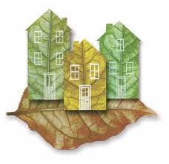
- Δίπλα από το σχολείο σας ανοίγουν θεμέλια για μια νέα οικοδομή. Ως μηχανικοί αναλαμβάνεται να τους προτείνεται τρόπους για εξοικονόμηση ενέργειας με την επιλογή κατάλληλης υποδομής στο κτίριο.

- Επισκεφτείτε τις παρακάτω ιστοσελίδες. Συλλέξτε στοιχεία και φτιάξτε μια ηλεκτρονική παρουσίαση προκειμένου να τους πείσετε.

http://www.mcit.gov.cy
http://www.allaboutenergy.gr/Odigos.html

